PERMANENT IVV Wandern - Zselic 14 Indexdruck

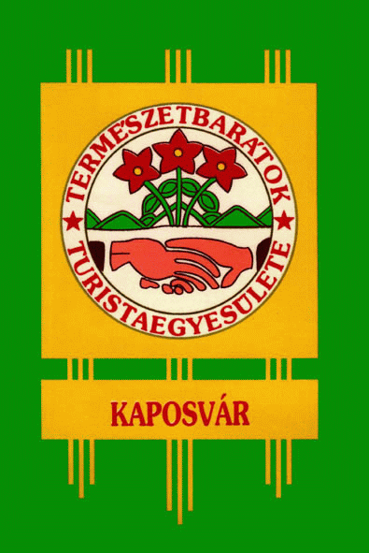

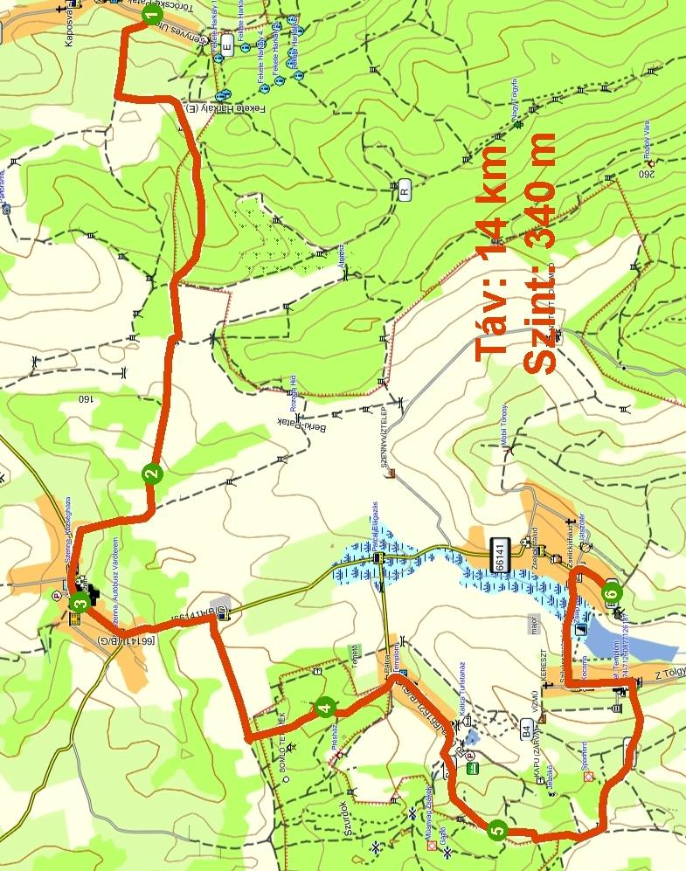

Name:.…………………..…………………...……
Adresse:….……………..………………….……...
Verband:….…………….…………………………
Datum:….…….……………………………………

Beziehung:

Szép József
E-mail: mr.szep.jozsef@gmail.com
H-7400 Kaposvár, Honvéd u. 25. 2/1. Telefon: + 36 - 30 / 581 – 6353
Kaposvar Tourism Association of Friends of Nature
http://termeszetbaratok.gportal.hu

1.Töröcske,  bus ersten Platz  …………………………….. | 2. Treasure Hill  …………………………. | 3.Szenna,  Museum vor dem Holzstatue  ……………………………….
4. Csipányi Wald  …………………………….. | 5. Nozsi Hill  …………………………….. | 6.Zselickisfalud,  VÁNDOR touristenherberge  ……………………………..
Passen Sie die Wanderungs-Zeit der Kontaktdaten auf benannten Vertreter des Vereins. Vier Mal im Jahr (quartalsweise) erfüllt werden können. Die 3-stellige Codenummer auf vierteljährlicher Basis zu drehen.
- Vancouver, Bushaltestelle auf den Bus 14, 23 Flüge pro Tag alle der Paare kann Töröcskei, runde Platz zu gehen. Hier ist der Code gegen einen roten Streifen, beginnen Sie die Wanderung. Lesen Sie die 3-stellige Codenummer und schreiben. Der rote Streifen entlang Obstgärten, Sie gehen auf das Dach, sie D drehen und 1 km rechts abbiegen, fahren Sie mit dem Zselic Naturschutzgebiet.
- Vielfalt der Waldgebiete Ropolyi verlassen Sie den Graben überquert das Tal, wo die grünen Balken nach rechts überqueren Signal, das Sie SW geleitet. Berki, überqueren die Brücke und gehen bis auf den Bach Treasure Mountain, die den Streifen schreibt unter dem Code.
- Die nördlichen Ende des Treasure Mountain horhós langen Weg hinunter zum Dorf Senna gehen. Die Open-Air-Museum der hölzernen Zaun vor der Statue gegen grünen Streifen auf der Code-Nummer wird angezeigt. Bewegen Sie sich auf dem grünen Streifen am Zselic Landschaft MGTSZ W ging zu Ihnen gut tun Feldweg, und Wald-Csipányi schreibt den folgenden Code.
- Sind Sie da, und ich verließ das Dorf Patca Nozsi Hill schreibt den folgenden Code. Das Erreichen der nackten Hügel östlich gehen Sie auf das grüne Quadrat und Szilvásszentmárton Dorf, durch das Quadrat auf der grünen VÁNDOR touristenherberge Zselickisfaludon erreichen das Haus
Unterkunft, die erforderlich (1 x 2, 1 x 14, 1 x 16 = 32 Personen) Vereinbarung mit dem oben genannten Ansprechpartner auf der Website der Ausschreibung werden kann. Zselickisfaludról 14 Flüge pro Tag, um ein paar läuft Kaposvar Busbahnhof.
- Die Pre-arranged Vereinbarung mit Möglichkeiten der Unterstützung log-Prägung auf. Die Unterstützung spezieller IVV Stempelabdruck (Stempel Zahlung der Gebühren im Jahr 2013 die 500. - €) nur für den Zweck der Erhebung Markenheftchen ausgestellt Antrag ist nicht in anderer Weise möglich ist, also nicht das Haus verlassen, ohne sie! Zselic Empfohlene Wanderkarte!

